Вариант 16

N11=0 N12=80

N21=20 N22=58

N31=12 N32=3

36.132.128.0

255.255.128.0

81+79+20=180

N11 + N21 = 0 + 20 = 20

N22 + N32 = 58 + 3 = 61

N11+ N12+1=0+80+1=81 128

N21+ N22+1=20 +58+1=79 128 Общее 288

N31+ N32+4+1=12 +3+4+1=20 32

**1**:255.255.255.128 /25

Диапазон адресов: 36.132.128.1-36.132.128.126

Остаток: 45

Широковещание: 36.132.128.127

**2**:255.255.255.128 /25

Диапазон адресов: 36.132.128.129-36.132.128.254

Остаток: 47

Широковещание: 36.132.128.255

**3**:255.255.255.224 /27

Диапазон адресов: 36.132.129.1-36.132.129.30

Остаток: 10

Широковещание: 36.132.129.31

**4**:255.255.255.248 /28

1. Домен сети: **rvv.ugrasu**
2. Сетевые ресурсы

|  |  |  |
| --- | --- | --- |
| Локальное имя (псевдоним) | Доменное имя | Описание ресурса |
| L3-Sw21 | L3-Sw21.rvv.ugrasu | L3-коммутатор уровня распределения(серверная на 2 этаже) |
| L2-Sw21 | L2-Sw21.rvv.ugrasu | L2-коммутатор уровня доступа(2 этаже,1 лестничный марш) |
| L2-Sw22 | L2-Sw22.rvv.ugrasu | L2-коммутатор уровня доступа(2 этаже,2 лестничный марш) |
| L2-Sw11 | L2-Sw11.rvv.ugrasu | L2-коммутатор уровня доступа(1 этаже,1 лестничный марш) |
| L2-Sw12 | L2-Sw12.rvv.ugrasu | L2-коммутатор уровня доступа(1 этаже,2 лестничный марш) |
| www | [www.rvv.ugrasu](http://www.tiv.ugrasu) | Сервисы HTTP,DNS на сервере№1(серверная на 2 этаже) |
| data | data.rvv.ugrasu | Сервисы FTP,E-MAIL на сервере№1(серверная на 2 этаже) |

1. IP-план

|  |  |  |
| --- | --- | --- |
| *Служба предприятия* | *Диапазон IP-адресов* | *Название сетевого ресурса* |
| **Служба 1** | 36.132.128.0**/25 (адрес подсети)** | - |
|  | 36.132.128.1/25 (статический) | шлюз подсети |
|  | 36.132.128.2/25 – 36.132.128.81/25 | пользовательские адреса |
|  | 36.132.128.82/25 – 139.57.85.126/25 | резервные адреса |
|  | 36.132.128.127/25 (широковещательный) | - |
|  |  |  |
| **Служба 2** | 36.132.128.128**/25 (адрес подсети)** | - |
|  | 36.132.128.129/25 (статический) | шлюз подсети |
|  | 36.132.128.130/25-36.132.128.208/25 | пользовательские адреса |
|  | 36.132.128.209/25-36.132.128.254/25 | резервные адреса |
|  | 36.132.128.255/25 (широковещательный) |  |
| **Служба 3** | 36.132.129.0**/27 (адрес подсети)** | - |
|  | 36.132.129.1/27 (статический) | шлюз подсети, L3-Sw21.fnp.ugrasu |
|  | 36.132.129.2/27 (статический) | L2-Sw21.fnp.ugrasu |
|  | 36.132.129.3/27 (статически) | L2-Sw22.fnp.ugrasu |
|  | 36.132.129.4/27 (статический) | L2-Sw11.fnp.ugrasu |
|  | 36.132.129.5/27 (статический) | L2-Sw12.fnp.ugrasu |
|  | 36.132.129.6/28 – 36.132.129.20/27 | пользовательские адреса |
|  | 36.132.129.20/28 -36.132.129.30/28 | резервные адреса |
|  | 36.132.129.31/27 (широковещательный) | - |
| **Сегмент серверов** | 36.132.129.32**/28 (адрес подсети)** | - |
|  | 36.132.129.33/28 (статический) | шлюз подсети |
|  | 36.132.129.34/28 (статический) | www.fnp.ugrasu |
|  | 36.132.129.35/28 (статический) | data.fnp.ugrasu |
|  | 139.57.85.36/28 – 139.57.85.38/28 | резервные адреса |
|  | 139.57.85.39/28 (широковещательный) |  |

L3 схема:

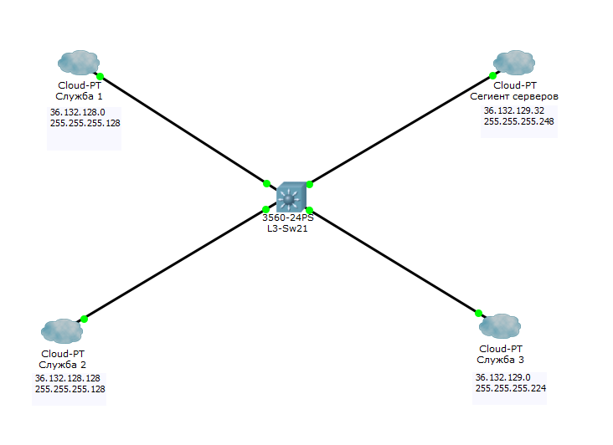

5. Сведения о VLAN:

|  |  |  |
| --- | --- | --- |
| Название службы | Идентификатор VLAN | Название VLAN |
| Служба 1 | 2 | Nesterov-1 |
| Служба 2 | 3 | Nesterov-2 |
| Служба 3 | 4 | Nesterov-3 |
| Серверы | 5 | Nesterov-Server |

7.План подключения по портам

|  |  |  |  |  |
| --- | --- | --- | --- | --- |
| *Название устройства* | *Название порта(ов)* | Подключенныйкоммутатор, названиеVLAN или сетевого ресурса | *Id VLAN* | |
| *Access* | *Trunk* |
| L3-Sw21 | gi0/1 | www.nda.ugrasu | 5 |  |
|  | gi0/2 | data.nda.ugrasu | 5 |  |
|  | fa0/1 | L2-Sw12 |  | 2 |
|  | fa0/2 | L2-Sw22 |  | 3 |
|  | fa0/3 | L2-Sw21 |  | 3 |
|  | fa0/4 | L2-Sw31 |  | 4 |
|  | fa0/5 | L2-Sw32 |  | 4 |
| L2-Sw12 | fa0/24 | L3-Sw21 |  | 2 |
|  | fa0/1-9 | Nesterov-1 | 2 |  |
|  | fa0/10-17 | Nesterov-1 | 2 |  |
|  | fa0/18-22 | Nesterov-1 | 2 |  |
| L2-Sw22 | fa0/24 | L3-Sw21 |  | 3 |
|  | fa0/1-9 | Nesterov-2 | 3 |  |
|  | fa0/10-17 | Nesterov-2 | 3 |  |
|  | fa0/18-22 | Nesterov-2 | 3 |  |
| L2-Sw21 | fa0/24 | L3-Sw21 |  | 3 |
|  | fa0/1-11 | Nesterov-2 | 3 |  |
| L2-Sw31 | fa0/24 | L3-Sw21 |  | 4 |
|  | fa0/1-19 | Nesterov-3 | 4 |  |
| L2-Sw32 | fa0/24 | L3-Sw21 |  | 4 |
|  | fa0/1-20 | Nesterov-3 | 4 |  |